|  |
| --- |
| **Entrainement CCF Maths** |

Le secteur de l’esthétique, cosmétique et parfumerie est en parfaite croissance ces 5 dernières années, et ce, malgré la crise de 2014 qui a épargné le secteur de l’esthétique. Quelques chiffres clés sont donnés dans les 2 documents suivantes. Pour une meilleure lisibilité, on souhaite transformer ces documents en 2 diagrammes.

|  |  |
| --- | --- |
| **Doc 1 : Le secteur beauté en %** | |
| **Soins** | 22% |
| **Parfums** | 10% |
| **Maquillage** | 15% |
| **Produits capillaires** | 15% |
| **Produits hygiène** | 21% |
| **Autres** | 3% |

|  |  |
| --- | --- |
| **Doc 2 : Evolution de la valeur  d'une action LVMH (€)** | |
| 2015 | 134 |
| 2016 | 143 |
| 2017 | 186 |
| 2018 | 242 |
| 2019 | 250 |
| 2020 | 423 |

1. Transformer le tableau du document 1 en diagramme colonne
2. Transformer le tableau du document 2 en diagramme ligne brisée
3. Un produit a été noté 4,3/5 grâce à un panel d’avis clients. Représenter ces données dans un diagramme circulaire, en complétant le tableau suivant :

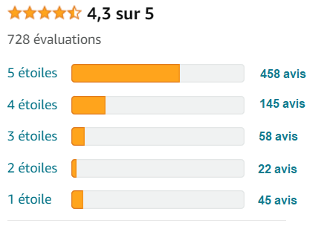

|  |  |  |  |
| --- | --- | --- | --- |
| **Nombre d’étoiles** | **Nombre d’avis** | **%** | **°** |
| 5 étoiles | 458 | 62,9 | 226,5 |
| 4 étoiles | 145 |  |  |
| 3 étoiles |  |  |  |
| 2 étoiles |  |  |  |
| 1 étoile | 45 | 6,2 | 22° |

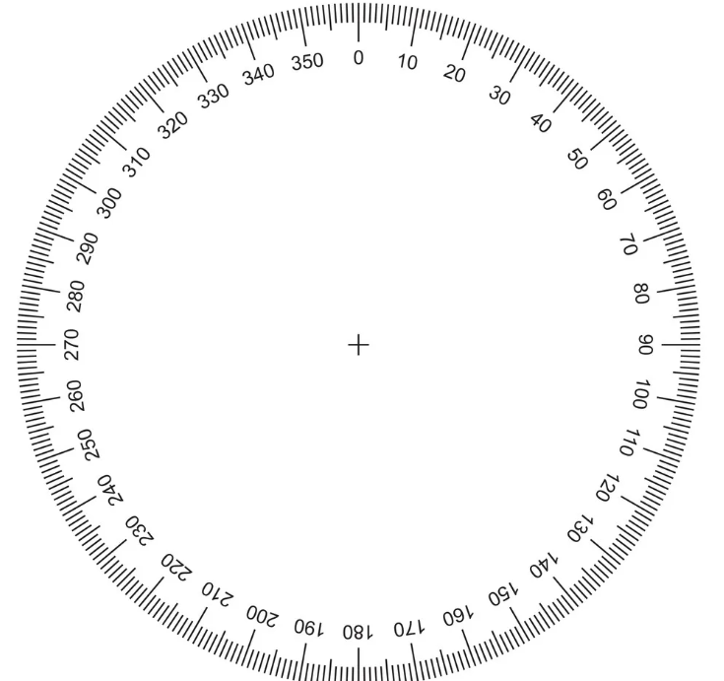

**Partie 2 – Etude de prix**

Faouzi est gérant d’un salon et se fournit mensuellement chez un grossiste pour ses achats de cires. Sa commmande change souvent, et il fixe chaque mois le nombre de cires à commander. Il ne sait pas le prix unitaire d’une cire, mais il dispose du tableau ci-contre.

|  |  |  |  |  |
| --- | --- | --- | --- | --- |
|  | **Septembre** | **Octobre** | **Novembre** | **Décembre** |
| **Quantité** | 82 | 39 | 47 | 97 |
| **Prix total** | 533 | 253,5 | 305,5 | 630,5 |

1. Placer les points du tableau ci-dessus dans le graphique ci-dessous

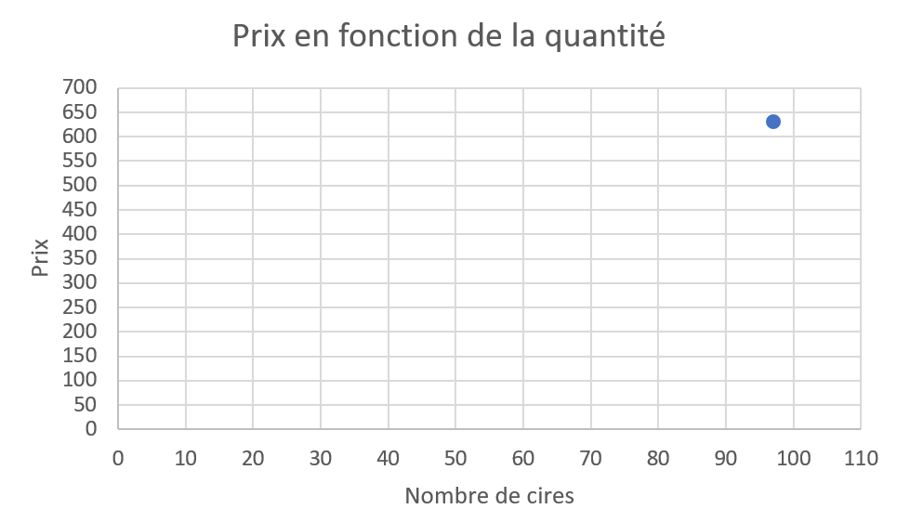

1. Le graphique indique-il une situation de proportionnalité ? Pourquoi ?
2. Calculer le coefficient de proportionnalité
3. Calculer le prix de 150 boites de cires.